Муниципальное казенное общеобразовательное учреждение
«Элисенваарская средняя общеобразовательная школа»
(МКОУ «Элисенваарская СОШ»)
186720 Республика Карелия, Лахденпохский р-н, п. Элисенваара, ул. Школьная, д.7,
тел/факс (814)50 33-651, elis-ch-37@yandex.ru

КАРТА ДИСТАНЦИОННОГО ЗАНЯТИЯ
Дата: 01.02.22
Класс: 5
Предмет: география
Учитель: Бусел Юлия Викторовна
Адрес обратной связи: yuliyabusel@mail.ru, либо вк ( не в группу, а в личные сообщения отправить фото вашей домашней работы , выполненной в тетради)
(готовимся к контрольной работе по теме «План и карта», которая должна быть 8.02)
Инструкция для учащегося: 1) повторить теоритический материал (читаем параграф & 9- 16)
2) выполнить задания (аналогичные будут в контрольной работе)

Ход урока

Вспомните , что такое масштаб и какие виды масштабов бывают ( стр 37 в учебнике)
Задание 1 Переведите численный масштаб 1:30 000 в именованный …………….

В этом задании нам нужно численный масштаб перевести в именованный, то есть определить сколько в одном см – метров ( таким образом мы найдем какому реальному расстоянию на местности будет соответствовать один сантиметр на карте ( или плане местности) )

Вспомните условные обозначения стр 38 в учебнике

Задание 2
Под какой цифрой на рисунке (ниже) обозначен лес? ….. овраг……

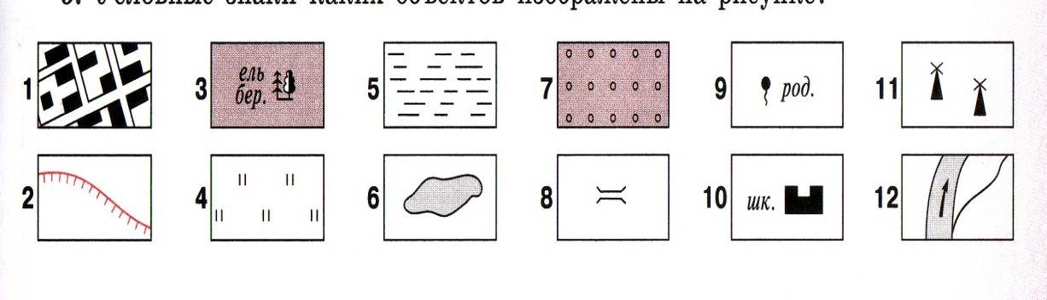
Задание 3
На рисунке под цифрой 8 обозначен ( подчеркните нужный ответ)
1. мост 2. Овраг 3. посёлок 4. Железная дорога

Вспомните основные стороны горизонта (север, юг.запад,восток) и промежуточные (северо-запад,северо-восток, юго-восток, юго-запад)
Задание 4
Если встать лицом к югу, какая сторона горизонта будет слева
1. северо - запад 2. восток 3. юг 4. Запад
Задание 5.
Какого из указанных направлений не существует? Подчеркните
а) Ю б) ЗВ в) СЗ г) ЮВ

Задание 6
А. Чертёж небольшого участка земной поверхности, выполненный в уменьшенном виде условными знаками называется …………………… (параграф 9)
Б. Угол между направлением на север и направлением на какой – нибудь предмет на местности называется ……………….. (параграф 9)
В. Линии, которые расположены параллельно экватору (параграф 14)
Г. Линии, соединяющие северный и южный полюс (параграф 14)
Д. Что называют географическими координатами? (параграф 15)

Повторить параграф 11 - определения
Задание 7
Что на рисунке ниже обозначено под буквой
А- …………………………………….
Б………………………………………
В………………………………………
Г………………………………………
Д………………………………………
(варианты ответов : вершина, уровень моря, относительная высота, абсолютная высота)

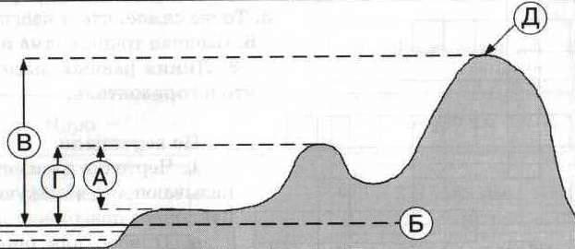

Повторить параграф 15 и 16
Географические координаты любой точки на земном шаре это ее широта ( северная /южная) и долгота (восточная/западная) . Широта показывает место точки на определенной параллели ( линии параллелей проведены параллельно экватору), а долгота – место этой же точки на конкретном меридиане (меридиан – это линия , соединяющая северный и южный полюса)

Задание 8
Определите географические объекты по следующим географическим координатам (работаем с картой в учебнике на стр 178-179)
1. 56 с..ш. 37 в.д. ……………… 2. 33 ю.ш. 151 в.д. …………………………

Вспомните какие бывают географические карты по масштабу(крупномасштабные, среднемасштабные, мелкомасштабные) , пространственному охвату (охватывает весь мир – мировая карта, отдельный материк – карта материков , если охватывает лишь отдельную страну – физическая или политическая карта какой-нибудь страны) и по содержанию(они бывают общегеографические или тематические) (стр в учебнике 46и схема с примерами в тетради)
Задание 9
Опишите карту «Физическая карта Российской Федерации» (карта на стр 180 в учебнике) по следующему плану
1. тип карты по содержанию
2. тип карты по пространственному охвату
3. тип карты по масштабу

Задание10.
Определите расстояние на плане местности (рисунок ниже): от точки А до озера Глубокое ( алгоритм действий для выполнения аналогичного задания расписан на стр 39 в учебнике)

Задание 11.
Определите, в каком направлении расположены географические объекты: (вспоминаем стороны горизонта)
колодец от точки В……………………………..

